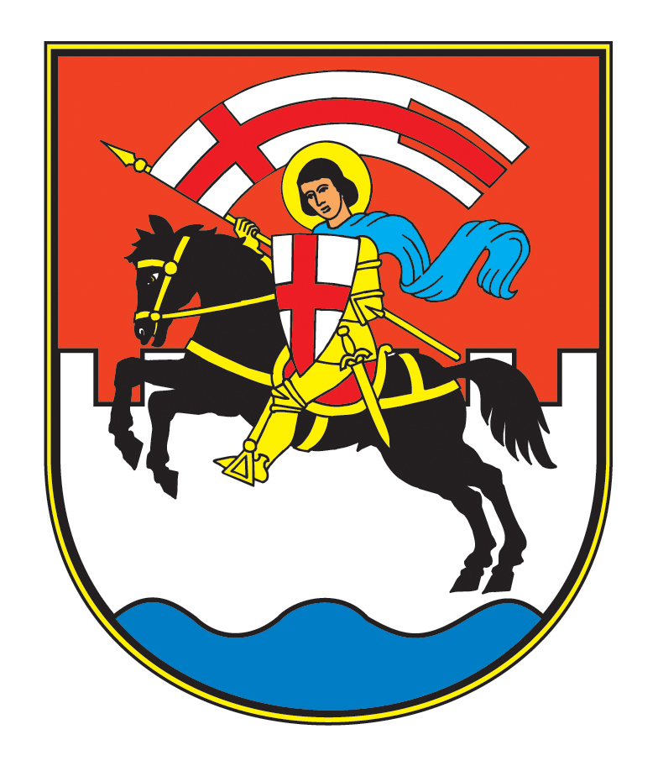
GRAD ZADAR
UO za socijalnu skrb i zdravstvo
Narodni trg br. 1
23 000 ZADAR

J A V N I N A T J E Č A J
za prijavu projekata iz područja socijalne skrbi
i zdravstvene zaštite za 2015. godinu

- PREDMET NATJEČAJA

Predmet ovog natječaja je prikupljanje pisanih prijedloga projekata iz područja socijalne skrbi i zdravstvene zaštite koji se temelje na potrebama građana prema načelima djelovanja za opće dobro, za čiju provedbu se, dijelom ili u cijelosti, osiguravaju sredstva u Proračuna Grada Zadra za 2015. godinu.

- PODRUČJE FINANCIRANJA

Javni natječaj se raspisuje za slijedeća područja djelovanja:

- Socijalnu i psihosocijalnu zaštitu građana, a osobito skrb za:
  - djecu i mladež
  - žene
  - obitelji
  - osobe s invaliditetom
  - kronično bolesne osobe
  - osobe starije životne dobi
  - žrtve obiteljskog nasilja
  - beskućnike i druge marginalne skupine građana
- Zaštitu zdravlja građana, a osobito:
  - promicanje zdravlja, zdravstveni odgoj i zdravstveno prosvjećivanje
  - prevencija i suzbijanje zlouporabe sredstava ovisnosti
  - prevenciju i suzbijanje ozljeđivanja i invaliditeta
- Skrb za hrvatske branitelje i promicanje vrijednosti Domovinskog rata
- Volonterstvo - s naglaskom na projekte koji potiču razne oblike volonterskih aktivnosti te doprinose promociji volonterstva u lokalnoj zajednici
- Zaštitu životinja

- UVJETI ZA PRIJAVU

Prijedloge projekata mogu podnijeti udruge:
- koje su registrirane temeljem Zakona o udrugama („NN“ br.88/01) i koje djeluju na području grada Zadra najmanje godinu dana do trenutka objave natječaja
- čije se djelovanje mora odnositi na jedno od područja djelovanja, navedenih u ovom pozivu, što mora biti vidljivo iz Statuta udruge
- čiji prijedlozi projekta prvenstveno zadovoljavaju opće potrebe i služe općem dobru, a tek posljedično i za strukovne potrebe svojih članova
- koje pri provedbi projekata neposredno rade s korisnicima ili članovima udruge
- koje transparentno vode financijsko poslovanje, sukladno propisima o računovodstvu neprofitnih organizacija
Ovim Pozivom neće se financirati:
- udruge koje ne izvršavaju svoje obveze iz do sada odobrenih projekata i koje ne dostavljaju redovita financijska izvješća o utrošku sredstava, odobrenih iz proračuna Grada Zadra (krajnji rok dostave je do 31. veljače svake proračunske godine za prethodnu godinu).
- udruge koje nisu upisane u Registar neprofitnih organizacija i Registar udruga Republike Hrvatske,
- udruge koje se financiraju temeljem posebnih propisa ili se u cijelosti financiraju od drugih donatora te
- znanstveno istraživačke aktivnosti

- SADRŽAJ I NAČIN PRIJAVE

Sve zainteresirane udruge moraju svoje projekte i programe prijaviti na posebnim obrascima na kojima moraju biti jasno navedeni:
- ciljevi aktivnosti koje će se provoditi, očekivani rezultati, ciljna skupina, evaluacija, osobe odgovorne za provedbu i proračun projekta/programa.
- projektom moraju biti obuhvaćene osobe sa prebivalištem na području grad Zadra te mora biti besplatan za korisnike
- projekt mora biti tako osmišljen i koncipiran da je u svakom trenutku moguće vršiti kontrolu i nadzor nad provođenjem pojedinih aktivnosti i utroškom odobrenih sredstava, što će se regulirati posebnim ugovorom o financijskoj potpori

Prijedlog projekta mora sadržavati:
- ispunjen, potpisan i ovjeren Obrazac prijedloga projekta
- detaljno ispunjen Obrazac prijedloga proračuna troškova projekta
- životopis voditelja projekta (može koristiti poseban obrazac koji se prilaže kao sastavni dio natječajne dokumentacije)
- presliku izvatka iz Registra udruga Republike Hrvatske ili presliku Rješenja o upisu u registar udruga RH, ne stariji od tri mjeseca od dana raspisivanja poziva (originali dokumenata dat će se na uvid prilikom potpisivanja ugovora)
- presliku važećeg statuta udruge na kojem se nalazi ovjerena potvrda nadležnog registracijskog tijela o sukladnosti statuta sa Zakonom o udrugama.

Obrasci natječajne dokumentacije za vrijeme trajanja javnog natječaja mogu se preuzeti u Upravnom odjelu za socijalnu skrb i zdravstvo Grada Zadra, Narodni trg br. 1 ili na službenim Web stranicama Grada Zadra www.grad-zadar.hr

- KRITERIJ ZA OCJENJIVANJE I PREDNOSTI PRI ODABIRU

U osnovne kriterije za ocjenjivanje projekata spadaju:
- neposredni doprinos rješavanju problema koji su od općeg interesa za lokalnu zajednicu
- kvaliteta dosadašnjeg rada, uspjesi i iskustvo u provođenju projekta predlagatelja
- organizacijski ljudski i materijalni resursi za provedbu projekta
- realan odnos troškova i očekivanih rezultata projekta
- imaju jasno utvrđen cilj i očekivane rezultate te detaljno razrađen proračun i plan aktivnosti provedbe projekta
Prednost pri odabiru imaju projekti koji:
- se provode u partnerstvu s drugim udrugama ili ustanovama
- pored kvalitete sadržaja uvode i inovativnost u provođenju projekata
- uključuju rad volontera
- pored vlastitih sredstava imaju i sredstava iz drugih izvora u provedbi ponuđenog programa/projekta
- sadrže realan odnos troškova i očekivanih rezultata
- održivost projekta

- POSTUPAK OCJENJIVANJA PROJEKTA

Odabir i vrednovanje prijavljenih projekata, provesti će posebno povjerenstvo u roku od 30 (trideset) dana od raspisivanja natječaja.
Upravni odjel će svakom podnositelju projekta dostaviti povratnu informaciju o (ne)prihvaćanju programa i (ne)uvrštavanju Proračun za 2015. godinu.
Udruga kojoj se odobri projekt u obvezi je Upravnom odjelu za socijalnu skrb i zdravstvo podnijeti izviješće o provedbi projekta i utrošenim sredstvima. Izvješće se podnosi najkasnije do isteka mjeseca veljače tekuće godine za prethodnu proračunsku godinu što će se regulirati posebnim ugovorom.
Izviješće o utrošenim sredstvima podnosi se na posebnom obrascu koji se može preuzeti u Upravnom odjelu za socijalnu skrb i zdravstvo Grada Zadra, Narodni trg br. 1 ili na službenim Web stranicama Grada Zadra www.grad-zadar.hr.

- ROK I MJESTO PODNOŠENJA PRIJAVE

Popunjeni obrasci Prijedloga projekta i Prijedloga proračuna s potrebnim prilozima dostavljaju se u zatvorenoj omotnici poštom ili predajom u Pisarnicu Grada Zadra na adresu:
GRAD ZADAR, Upravni Odjel za socijalnu skrb i zdravstvo, Narodni trg broj 1,
23 000, ZADAR, s naznakom: „Natječaj za prijavu projekata udruga iz područja socijalne skrbi i zdravstvene zaštite koji će se (su)financirati iz Proračuna Grada Zadra za 2015. godinu – ne otvarati“.

Natječaj s objavljuje u lokalnom tisku i na službenim stranicama Grada Zadra, a rok za podnošenje prijava traje od dana objave do 09. listopada 2014. godine.

Kompletna natječajna dokumentacija za vrijeme trajanja natječaja može se preuzeti u Upravnom odjelu za socijalnu skrb i zdravstvo Grada Zadra, Narodni trg br. 1, Zadar i na službenim stranicama Grada Zadra www.grad-zadar.hr,

Nepotpuni i nepravovremeno dostavljeni prijedlozi kao i prijedlozi koji nisu dostavljeni na propisanim obrascima neće se razmatrati.

Dodatne informacije u svezi provođenja ovog natječaja mogu se dobiti u Upravnom odjelu za socijalnu skrb i zdravstvo Grada Zadra na broj telefona 208-175 ili mail adrese: jakov.vidovic@grad-zadar.hr i nada.gauta@grad-zadar.hr

NE POSTOJI PRAVNA OSNOVA PREMA KOJOJ BI SE NEKOME MORAO PRIHVATITI PROJEKT ILI PROGRAM I NJEGOVO FINANCIRANJE

KLASA:402/01-14-01/01
URBROJ:2198/01-14-14-2
Zadar, 03. rujna 2014. godine

PROČELNIK

Mario Pešut, prof.

